Samhällsbyggnadsförvaltningen

underrättelse

Detaljplan för del av Höganäs 36:2, Hamnhotellet, i Höganäs, Höganäs kommun har antagits av kommunfullmäktige i Höganäs den 15 juni 2023, §91.

Syftet med detaljplanen är att göra det möjligt att etablera ett hotell och andra centrumverksamheter vid hamnen. Det ska göras på ett sätt som bidrar till att göra hamnen till en trevlig plats att vara på och till att knyta centrum samman med hamnen.
Området ska förberedas för konsekvenserna av kommande klimatförändringar, främst stigande hav.

Beslutet och planhandlingarna finns tillgängliga på Höganäs kommuns hemsida:
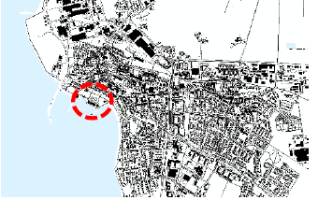
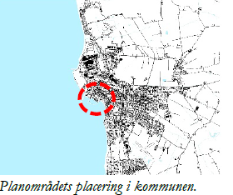
https://www.hoganas.se/dp
Planområdet i utzoomat läge. Planområdet i Höganäs

Beslutet att anta detaljplanen kan överklagas hos Mark- och miljödomstolen, Växjö Tingsrätt. Överklagandet ska dock skickas till:

Höganäs kommun
Planavdelningen
263 82 Höganäs

Överklagan ska ha inkommit skriftligen till kommunen senast tre veckor efter justering av protokollet. Justering av protokollet tillkännages på kommunens digitala anslagstavla. För aktuell plan gäller att överklagan ska inkomma senast midnatt 2023-07-13. Överklagan ska vara skriftligt formulerad.

Har överklagandet kommit in i rätt tid överlämnar kommunen överklagandet och handlingarna i ärendet till Mark- och miljödomstolen i Växjö.

I överklagandet ska du ange
- vilket beslut ditt överklagande gäller (ärendets diarienummer och fastighetsbeteckning),
- hur du vill att beslutet ska ändras,
- de handlingar du vill åberopa, och
- ditt namn och kontaktuppgifter.

Överklagandet bör vara undertecknat av dig. Om du anlitar ombud kan ombudet underteckna överklagandet. I så fall ska fullmakt i original bifogas.
Behöver du fler upplysningar om hur man överklagar kan du vända er till planavdelningen, 042-33 71 00 (via växel).

Observera att när det gäller ärendets fortsatta handläggning efter överklagandet måste du vända dig till Mark- och miljödomstolen i Växjö.

